南涧县民族中学2016—2017学年下学期3月月考Ziyuanku.com
高二物理试题
本试卷分第Ⅰ卷(选择题)和第Ⅱ卷(非选择题)两部分。考生作答时，将答案写在答题卡上，在本试卷上答题无效。
第Ⅰ卷(共40分)
一.选择题（本题共10小题，每小题4分，共40分，第1题～第7题每小题只有一个选项符合题意；第8题～第10题为多选题，选对但不全得2分,选错不得分。）
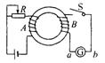
1、1831年法拉第把两个线圈绕在一个铁环上，A线圈与电源、滑动变阻器R组成一个回路，B线圈与开关S、电流表G组成另一个回路（如图所示）．通过多次实验，法拉第终于总结出产生感应电流的条件．关于该实验下列说法正确（ ）
WWW.ziyuanku.comA．闭合开关S的瞬间，电流表G中有a→b的感应电流
B．闭合与断开开关S的瞬间，电流表G中都有感应电流
C．闭合开关S后，在增大电阻R的过程中，电流表G中有a→b的感应电流
D．闭合开关S后，在增大电阻R的过程中，电流表G中有b→a的感应电流
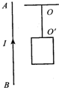
2、如图所示，一个矩形导线框用绝缘细软线悬挂在一根较长的竖直导线AB的右边，且导线框和导线AB在同一平面内，当导线AB中的电流增大时，线框将（ ）
A. 向右摆动
B. 向左摆动
C. 绕OO′轴转动
D. 静止不动

3、如图所示，一个半径为L的半圆形硬导体AB以速度v，在水平U型框架上匀速滑动，匀强磁场的磁感应强度为B，回路电阻为R₀，半圆形硬导体AB的电阻为r，其余电阻不计，则半圆形导体AB切割磁感线产生感应电动势的大小及AB之间的电势差分别为（）
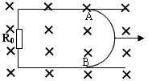
A $\text{BLv}$，$\frac{{\text{BLvR}}_{0}}{R_{0}+r}$ B $2\text{BLv}$, $\text{BLv}$
C $\text{BLv}$，$2\text{BLv}$ D$2\text{BLv}$，$\frac{2{\text{BLvR}}_{0}}{R_{0}+r}$
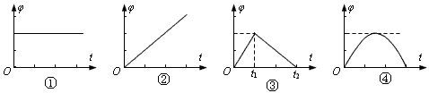
4、穿过某闭合回路的磁通量φ随时间t变化的图象分别如图中的①～④所示，下列说法正确的是（ ）

A．图①有感应电动势，且大小恒定不变
B．图②产生的感应电动势一直在变大
C．图③在0～t₁时间内的感应电动势是t₁～t₂时间内感应电动势的2倍
D．图④产生的感应电动势先变大再变小
5、如图所示，铁芯右边绕有一个线圈，线圈两端与滑动变阻器、电池组连成回路．左边的铁芯上套有一个环面积为0．02 m²、电阻为0．1 Ω的金属环．铁芯的横截面积为0．01 m²，且假设磁场全部集中在铁芯中，金属环与铁芯截面垂直．调节滑动变阻器的滑动头，使铁芯中的磁感应强度每秒均匀增加0．2 T，则从上向下看（ ）资*源%库 ziyuanku.com
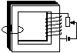
A．金属环中感应电流方向是逆时针方向，感应电动势大小为4．0×10^{－3} V
B．金属环中感应电流方向是顺时针方向，感应电动势大小为4．0×10^{－3} V
C．金属环中感应电流方向是逆时针方向，感应电动势大小为2．0×10^{－3} V
D．金属环中感应电流方向是顺时针方向，感应电动势大小为2．0×10^{－3} V
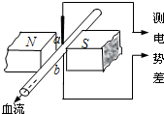
6、医生做某些特殊手术时，利用电磁血流计来监测通过动脉的血流速度．电磁血流计由一对电极a和b以及磁极N和S构成，磁极间的磁场是均匀的．使用时，两电极a、b均与血管壁接触，两触点的连线、磁场方向和血流速度方向两两垂直，如图所示．由于血液中的正负离子随血流一起在磁场中运动，电极a、b之间会有微小电势差．在达到平衡时，血管内部的电场可看作是匀强电场，血液中的离子所受的电场力和磁场力的合力为零．在某次监测中，两触点的距离为3.0mm，血管壁的厚度可忽略，两触点间的电势差为160µV，磁感应强度的大小为0.040T．则血流速度的近似值和电极a、b的正负为（ ）
A．1.3m/s，a正、b负资*源%库 ziyuanku.com
B．2.7m/s，a正、b负
C．1.3m/s，a负、b正
D．2.7m/s，a负、b正
7、如图甲所示，矩形导线框abcd放在匀强磁场中，在外力控制下静止不动，磁感线方向与线框平面垂直，磁感应强度B随时间t的变化关系如图乙所示，t=0时刻，磁感应强度的方向垂直纸面向里. 在0~4s内，图丙中能表示线框的ab边受到的磁场力F随时间t的变化关系的是（力的方向规定以向左为正方向）
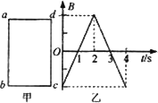
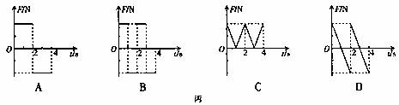
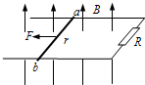
8、如图所示，固定放置在同一水平面内的两根平行长直金属导轨的间距为d，其右端接有阻值为R的电阻，整个装置处在竖直向上的磁感应强度大小为B的匀强磁场中．一质量为m（质量分布均匀）的导体杆ab垂直于导轨放置，且与两导轨保持良好接触，杆与导轨之间的动摩擦因数为μ．现杆在水平向左、垂直于杆的恒力F作用下从静止开始沿导轨运动距离$l$时，速度恰好达到最大（运动过程中杆始终与导轨保持垂直）．设杆接入电路的电阻为r，导轨电阻不计，重力加速度大小为g．则此过程（ ）
A．杆的速度最大值为$\frac{(F−μ\text{mg})R}{B^{2}d^{2}}$
B．流过电阻R的电荷量为$\frac{\text{Bdl}}{R+r}$
C．恒力F做的功与摩擦力做的功之和等于杆动能的变化量
D．恒力F做的功与安培力做的功之和大于杆动能的变化量
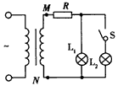
9、如图所示，理想变压器的副线圈上通过输电线接有两个相同的灯泡L₁和L₂。输电线的等效电阻为R，开始时，开关S断开。当S接通时，以下说法中正确的是（ ）
资*源%库 ziyuanku.comA．副线圈两端M、N的输出电压减小
B．副线圈输电线等效电阻R上的电压增大
C．通过灯泡L₁的电流减小
D．原线圈中的电流增大
10 、2008年1月下旬以来，我国南方遭遇50年未遇的雨雪冰冻灾害．新华网长沙1月26日电，马路上的冰层坚硬如铁、光滑如玻璃，高压电线覆冰后有成人大腿般粗，为清除高压输电线上的冰凌，有人设计了这样的融冰思路：利用电流的热效应除冰．若在正常供电时，高压线上送电电压为U，电流为I，热损耗功率为△P；除冰时，输电线上的热损耗功率需变为9△P，则除冰时（认为输电功率和输电线电阻不变）（ ）
A．输电电流为 B．输电电流为3I C．输电电压为3U D．输电电压为$\frac{U}{3}$
第II卷（非选择题，共60分）
- 实验解答题（实验题每空2分，共24分；第13题10分，第14题12分，第15题14分）
11、如图甲所示，一位同学利用光电计时器等器材做“验证机械能守恒定律”的实验。有一直径为d、质量为m的金属小球由A处由静止释放，下落过程中能通过A处正下方、固定于B处的光电门，测得A、B间的距离为H(H>>d)，光电计时器记录下小球通过光电门的时间为t，当地的重力加速度为g。则：
①如图乙所示，用游标卡尺测得小球的直径d = mm。
②小球经过光电门B时的速度表达式为 。
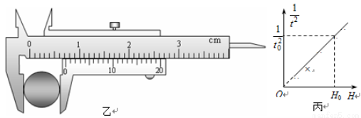
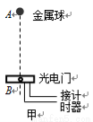
③多次改变高度H，重复上述实验，作出$\frac{1}{t^{2}}$随H的变化图象如图丙所示，当图中已知量t₀、H₀和重力加速度g及小球的直径d满足以下表达式： 时，可判断小球下落过程中机械能守恒。
④实验中发现动能增加量△E_{K}总是稍小于重力势能减少量△E_{P}，增加下落高度后，则${ΔE}_{p}−{ΔE}_{k}$将 (选填“增加”、“减小”或“不变”)。
- 在用电压表和电流表研究小灯泡在不同电压下的功率的实验中，实验室备有下列器材供选择：
A．待测小灯泡(3.0V、1.5W)
B．电流表(量程3A，内阻约为1Ω)
C．电流表 (量程0.6A，内阻约为5Ω)
D．电压表(量程3.0V，内阻约为10kΩ)
E．电压表(量程15.0V，内阻约为50kΩ)
F．滑动变阻器(最大阻值为100Ω，额定电流50mA)
G．滑动变阻器(最大阻值为10Ω，额定电流1.0A)
H．电源(电动势为4.0 V，内阻不计)
I．电键及导线等
(1)为了使实验完成的更好，电流表应选用 ；电压表应选用 ；滑动变阻器应选用 ．(只需填器材前面的字母即可)Ziyuanku.com

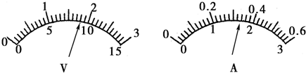
(2)请在虚线框内画出实验电路图．

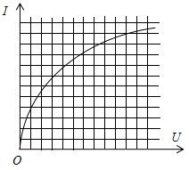
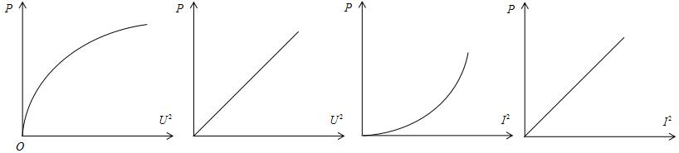
(3)某同学在一次测量时，电流表、电压表的示数如上图所示．则电压值为 V，电流值为 A，小灯泡电阻的测量值与真实值相比 (填“偏大”、“偏小”或“不变”)
(4)某实验小组完成实验后利用实验中得到的实验数据在I－U坐标系中，描绘出如甲所示的小灯泡的伏安特性曲线．根据此图给出的信息，可以判断下图中正确的是(图中P为小灯泡的功率)( )

A B C D
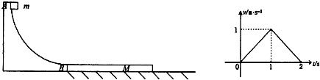
13、如图所示，质量为m=1kg的小滑块，从光滑、固定的圆弧轨道的最高点A由静止滑下，经最低点B后滑到位于水平面的木板上．已知木板质量M=2kg，其上表面与圆弧轨道相切于B点，且长度足够长．整个过程中木板的υ-t图象如图所示，g=l0m/s2．
求：
（1）滑块经过B点时对圆弧轨道的压力．
（2）滑块与木板之间的动摩擦因数．

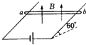
14、如图所示，在与水平方向成60°的光滑金属导轨间连一电源，在相距1m的平行导轨上垂直于导轨放一重力为3N的金属棒ab，棒上通以3A的电流，磁场方向竖直向上，这时棒恰好静止．求：
（1）匀强磁场的磁感应强度B；
（2）ab棒对导轨的压力．
WWW.ziyuanku.com
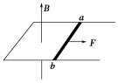
15、如图所示，宽度L＝1m的足够长的U形金属框架水平放置，框架处在竖直向上的匀强磁场中，磁感应强度B＝1T，框架导轨上放一根质量m＝0.2kg、电阻R＝1.0Ω的金属棒ab，棒ab与导轨间的动摩擦因数μ＝0.5，现用功率恒为6W的牵引力F使棒ab从静止开始沿导轨运动(ab棒始终与导轨接触良好且垂直)，当棒ab的电阻R产生热量Q＝5.8J时获得稳定速度，此过程中，通过棒ab的电荷量q＝2.8C(框架电阻不计，g取10m/s²)．问：
(1)棒ab达到的稳定速度多大？
(2)棒ab从静止到稳定速度的时间多少？
南涧民中2016-2017年高二物理3月月考参考答案

一 选择题
题号 | 1 | 2 | 3 | 4 | 5 | 6 | 7 | 8 | 9 | 10
答案 | C | A | D | C | A | C | D | BD | CD | BD

二 填空题
11 、① 7.25mm ②$\frac{d}{v}$ ③ $2{\text{gH}}_{0}t_{0}^{2}=d^{2}$ ④增大
12、 （1）C D G
（2）（略）
（3）2.8V 0.34A 偏大
（4）AC
- （1）30N
（2）0.5
- （1）$\frac{\sqrt{3}}{2}$T
（2）5N
- （1）2m/s
（2）1.5s

